1. **В баг-трекінговій системі (Jira) опиши 3 баги, які знайдеш на сайті** [**https://www.headhunterhairstyling.com/**](https://www.headhunterhairstyling.com/)

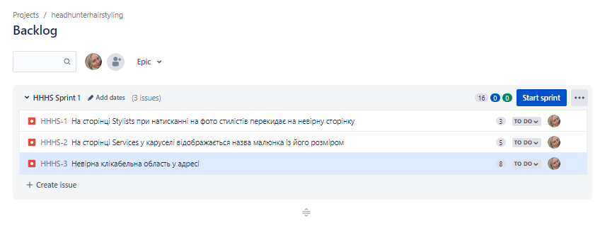

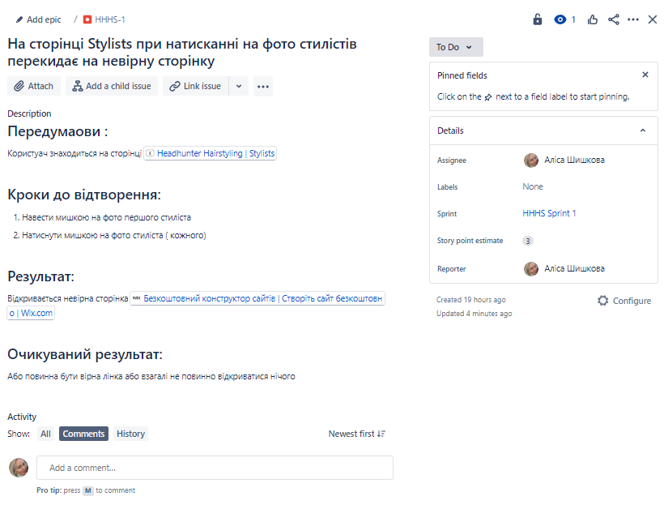

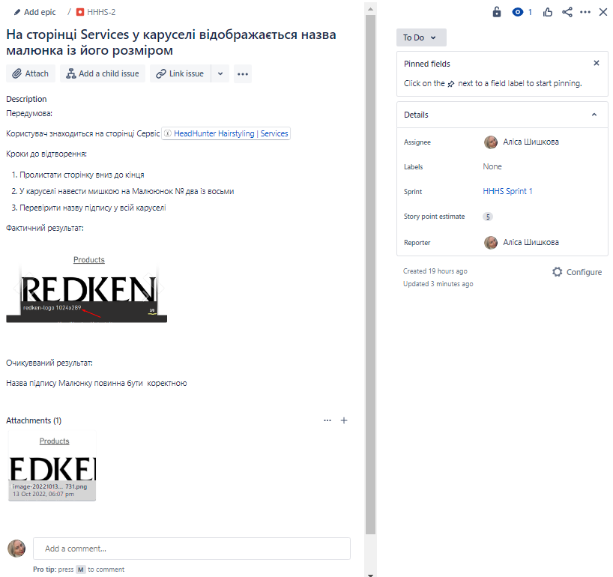

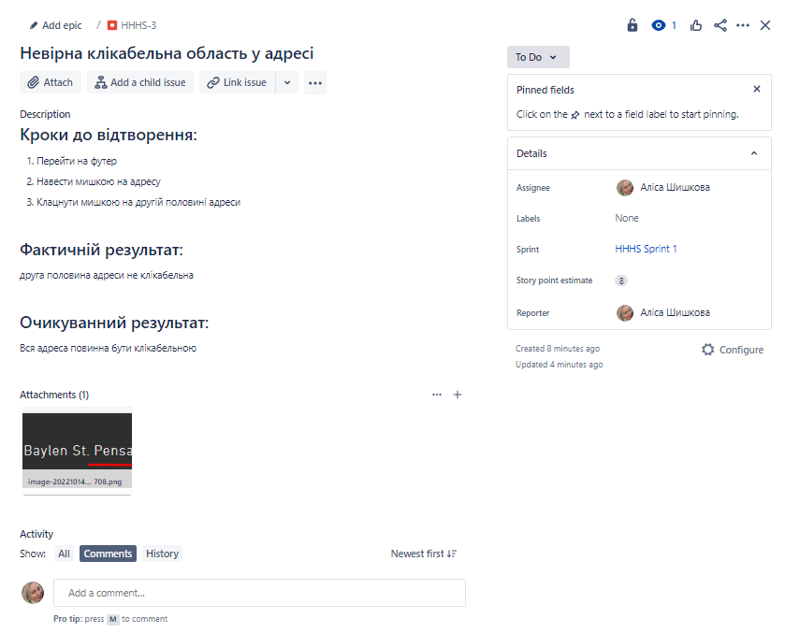

**2. Наведи власні приклади багів, які можуть мати такі комбінації::**

* Severity - Critical/Priority - Low

*Помилка в слові на головній сторінці*

*Кольор кнопок не за вимогами (не в кольорах компаніє)*

* Severity - Minor / Priority - Highest

*Не клікабельне Лого компанії*

*Не працює реєстрація через Фейсбук*

**3.** Продовжуємо розвивати стартап для застосунку, який дозволяє обмінюватися фотографіями котиків.

Команда тестувальників скаржилась, що без баг-трекінгової системи все було дуже погано. Тому ви вирішили запровадити систему відстежування багів Jira.

**Ти як керівник/ця маєш створити життєвий цикл багу.**

* **Які статуси туди будуть входити?**
* **В якій послідовності?**
* **Чому саме такі?**

1. **Новий** (відкрийтий) -> Призначений (комусь із розробниців) -> В процесі (у розробників) -> Виправлений(відданий на тестування знову) -> Повторне тестування -> **ЗАКРИТИЙ** (тому що виправлений)

або

1. **Новий** (відкрийтий) -> Призначений (комусь із розробниців) -> В процесі (у розробників) ->
2. Відкладений - тому що не є критичним
3. Відхилений - не є в дійсності багом -> **ЗАКРИТИЙ**
4. Дублікат існуючого багу -> **ЗАКРИТИЙ**
5. **Новий** (відкрийтий) -> Призначений (комусь із розробниців) -> В процесі (у розробників) -> Виправлений -> Повторне тестування -> (Повторно відкритий -> Призначений (комусь) -> В процесі (у розробників) -> Виправлений -> Повторне тестування)**\*** -> **ЗАКРИТИЙ**

**\*-** *повторювати цикл поки не відбудеться один із варіантів для закриття, описаних вище*